PROIEKTUAREN IZENBURUA
TÍTULO DEL PROYECTO
Espacio para logotipos de otras entidades y organizaciones colaboradoras. El logotipo no podrá ser en ningún caso de mayor tamaño que los logos del faldón oficial.
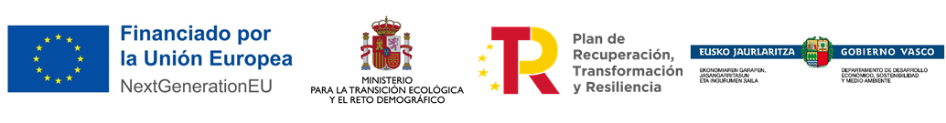
- Beneficiario / Onuraduna: Nombre del beneficiario
- Inversión total / Inbertsioa guztira: 000.000.000 €
- Importe de la ayuda / Laguntzaren zenbatekoa: 000.000.000 €

Europar Batasunak – NextGenerationEU – finantzatutako Suspertze, Transformazio eta Erresilientzia Planaren (C12.I3) esparruan egindako proiektua, hondakinen kudeaketa hobetzeko eta udal-hondakinen, ontzien eta ontzi-hondakinen kudeaketaren arloan Europar Batasunak ezarritako helburu berriak betetzen direla bermatzeko beharrezkoak diren inbertsioak bizkortzeko.
Proyecto realizado en el marco del Plan de Recuperación, Transformación y Resiliencia (C12.I3), financiado por la Unión Europea – NextGenerationEU, con el objeto de acelerar las inversiones necesarias para mejorar la gestión de residuos y garantizar el cumplimiento de los nuevos objetivos comunitarios en materia de gestión de residuos municipales y de envases y residuos de envases.

